5.1.2 A LU Zahlenmauern beschreiben

Thema: Grosse Zahlen an der Stellentafel darstellen, systematisch verändern und nach Grösse ordnen
Material: leere kleine Kärtchen, 4 und / oder 5-stöckige Zahlenmauern
Quelle: Die Lernumgebung wird in
Hengartner, E, Hirt, U. und Wälti, B. (2006) Lernumgebungen für Rechenschwache bis Hochbegabte, Zug, S.155
ausführlich beschrieben (Aufgabenstellung, Sachanalyse, Vorgehen, Kinderdokumente, Hinweise zur Heterogenität)

1. Schreibe eine Zahlenfolge in die unterste Schicht einer Zahlenmauer.
Berechne die Zahlenmauer und beschreibe die entstandenen Regelmässigkeiten.

2. Schreibt nun die Zahlen eurer Zahlenmauer auf kleine Kärtchen. Mischt eure Sets und tauscht sie aus.

3. Erstellt mit dem erhaltenen Kärtchenset eine Zahlenmauer und schreibt sie auf ein Blatt. Beschreibt die Regelmässigkeiten, die ihr auf dieser Zahlenmauer findet.

4. Tauscht die gefundenen Regelmässigkeiten mit der Autorin / dem Autor der Zahlenmauer aus. Untersucht gemeinsam die Regelmässigkeiten und ergänzt eure Feststellungen.
5. Wie kann man voraussagen, welche Zahl im obersten Stockwerk stehen wird?

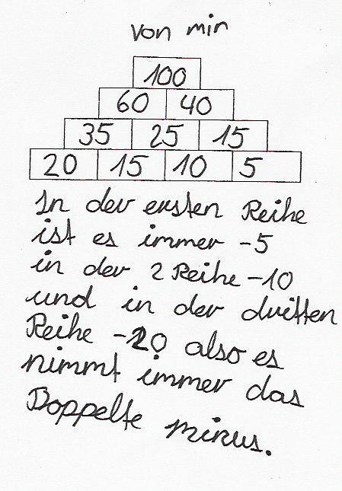 | 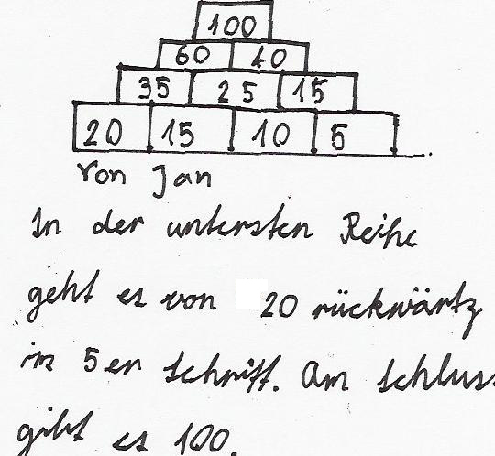

5.1.2A LU | Kriterien | n.e | e | Bemerkungen
Zahlenmauern, Zahlenfolgen  Datum | A Zu einer Zahlenfolge korrekte Zahlenmauern erstellen.  B Zu Zahlenmauern Strukturen entdecken und formulieren |  |  | Mindestanforderungen
Zahlenmauern, Zahlenfolgen  Datum | +C Zu einer Zahlenmauer mindestens 3 verschiedenartige Strukturen finden und beschreiben (Stichworte: Zahlenfolgen, Abstände, Vielfache von… Summen je Stockwerk etc.)  +D Ohne Stockwerk 2 und 3 auszufüllen voraussagen (oder den entsprechenden Rechenweg) verbal beschreiben, welche Summenzahl im obersten Stock stehen wird. |  |  | Erweiterte Anforderungen  Zu +D: (Bei diesen Zahlenfolgen ist der Deckstein doppelt so gross wie die Summe der 4 Basiszahlen, bzw. der Summe der beiden Zahlen links und rechts, 2. Stockwerk)
Zahlenmauern, Zahlenfolgen  Datum | Gesamtbeurteilung | n.e. / MA / EA

